Милана Болтромюк, 8 лет

- Пашка, вставай! Паша. – Так хотелось еще поспать, но голос матери проник в сон. Паша открыла глаза: было пять утра. Она непонимающими глазами смотрела на маму.
- Пора, доченька, пора. – И так каждый день.
Вечером Паша засыпала мгновенно, как только голова касалась подушки, а день … работа, работа и работа.
Они жили в колхозе «Красный пахарь» на Водлозере. Работы было много: ухаживали за лошадьми, чистили их, выводили на водопой, убирали и возили навоз.
Доили коров, а ведь это не просто сесть под корову и доить, когда тебе только тринадцать. От бессилия текли слезы, но надо. И, зажав зубы, старалась. Думала: «А там на фронте легко?».
Шел сорок второй год. Мужчин в деревне не было. Все на фронте. А эти дети – дети войны – работали вместе с матерями за взрослых. На их плечи легли заботы взрослого человека. Детские игры ушли из жизни Паши. Она в свои тринадцать лет уже как взрослая.
Война задела всех и каждого.
В пятнадцать лет Паша стала рыбачить в бригаде рыбаков, таких же девчонок, как она. А бригадиром у них был старый дед. Ставили сети, ездили на озеро: летом на лодке, зимой на лошадях. Приедут зимой в озеро, белое, бескрайнее, выгрузятся с саней и стоят в недоумении, как и что делать? Девчонки! Силы-то нет – лед разбивать, сети ставить, невод тянуть. Дед Семен все терпеливо рассказывает и показывает. Лед метровый, а колоть (пешать) его надо. Сил нет, а работают.
Со временем привыкли, втянулись, стали справляться. И когда закончилась война, Паша еще 35 лет работала рыбаком: и в зной, и в стужу.
Получила много грамот от правительства, наград за доблестный труд.
Моя прабабушка – Прасковья Михайловна Пименова – герой войны, труженик тыла. Она родилась 25 ноября 1928 в деревне Пелгостров на озере Водлозеро Пудожского района, умерла 1 сентября 2008 года. Она прожила восемьдесят лет. Мы гордимся своей прабабушкой и в трудные минуты своей жизни стараемся быть похожей на нее.
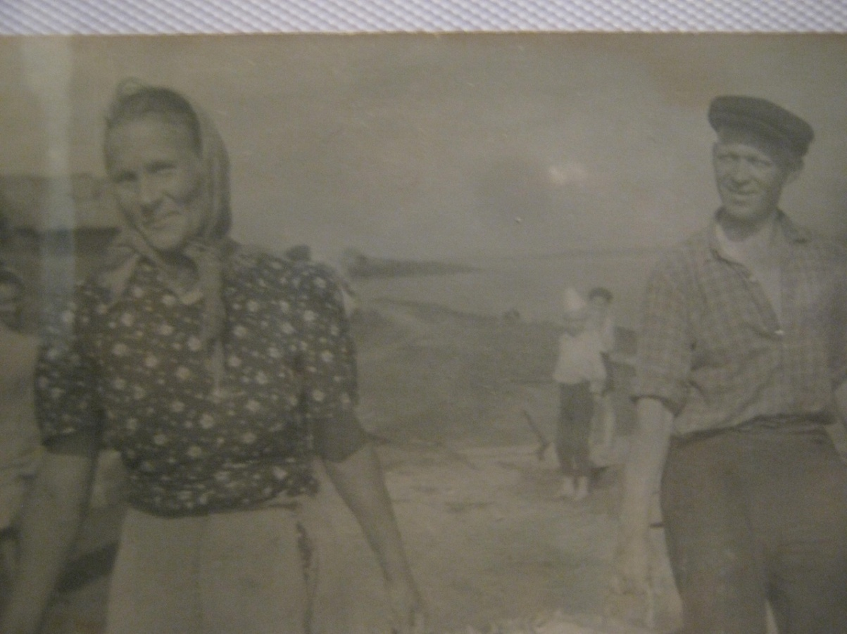
Супруги Пименовы- Прасковья Михайловна и Борис Иванович

